Blacha modułowa czy w arkuszach - co warto wybrać
Blacha modułowa czy w arkuszach - ten dylemat często spotykany jest przy wyborze odpowiedniego pokrycia dachowego. Oba rozwiązania posiadają swoje blaski i cienie. Dlatego też postanowiliśmy przyjrzeć im się nieco dokładniej i przedstawić charakterystykę każdego z nich. Serdecznie zapraszamy do lektury poniższego artykułu.

Blachodachówka materiałem często stosowanym w budownictwie
Blacha modułowa czy w arkuszach - oba te rozwiązania wykorzystywane są bardzo często w budownictwie. Dachy składające się z blachodachówki to obecnie trend wśród wielu posiadaczy domów jednorodzinnych niemniej jednak kluczowe jest dobranie odpowiedniego pokrycia. Każde z nich stosowane jest w innych przypadkach, dlatego też wszystko opiera się na możliwościach, a także oczekiwaniach ze strony przyszłego właściciela.

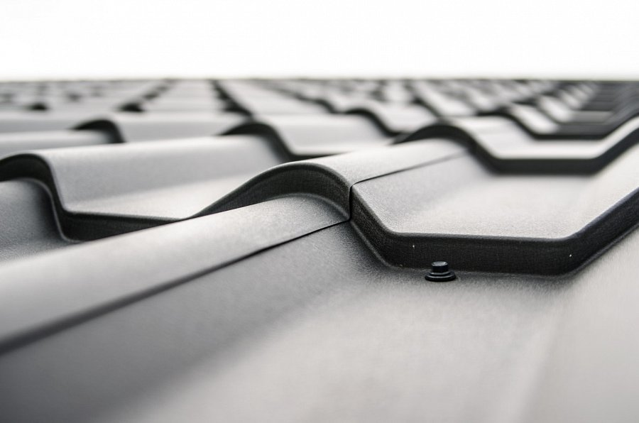
Blacha modułowa czy w arkuszach wybór zależy od możliwości
Wszystkie osoby, które analizują co będzie lepsze dla ich dachu czy blacha modułowa czy w arkuszach powinny sobie zdawać sprawę z tego, że wszystko zależy od rodzaju dachu. Jeśli dysponujemy dachem prostym, to najlepszym i przede wszystkim najszybszym sposobem będzie skorzystanie z blachodachówki w arkuszach. W przypadku wielospadowych dachów o niecharakterystycznej budowie zaleca się korzystanie z blachy modułowej, którą można dostosowywać do własnych potrzeb. Pierwsze rozwiązanie ma mniejszą odporność na naprężenia, które występują na połaci dachu, natomiast wyróżnia się stosunkowo niską ceną i szybkością montażu. A więc blacha modułowa czy w arkuszach? Wybór należy do Ciebie!

